COME RAPPRESENTARE UNA FORZA 2D
Una forza è una grandezza vettoriale: dunque essa deve avere una direzione (la retta su cui agisce la forza), un verso (dove spinge la forza) ed una intensità o modulo (quanto forte spinge la forza).

Una forza può essere rappresentata in differenti modi a secondo delle necessità e dei problemi proposti. In questi brevi appunti descriverò le sue tre rappresentazioni più usate: quella vettoriale (grafica), quella per componenti e quella polare (quest’ultime due numeriche)

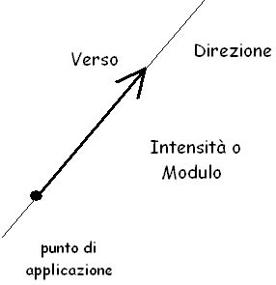
Rappresentazione vettoriale
La rappresentazione vettoriale la conoscete già: la forza viene descritta con una freccia (vedi figura 1).
- la direzione è la retta dove giace la freccia disegnata
- il verso è dove punta la freccia
- l’intensità (o modulo) è la lunghezza della freccia.
- Il punto di applicazione è dove viene posta la freccia

Tutto questo è già stato abbondantemente spiegato in classe e non voglio tornarci sopra.
Figura 1

Rappresentazione per componenti cartesiane
In Fisica, come in tutte le Scienze, è spesso più semplice fare le operazioni con i numeri piuttosto che con grandezze geometriche. Perciò è utile associare ad una freccia (grandezza geometrica) dei numeri. Come si fa? Facilissimo! Usando la rappresentazione per componenti cartesiane (chiamata anche rappresentazione cartesiana).
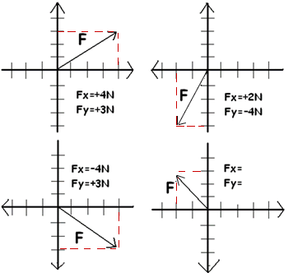
Considera i vettori in Figura2: per rappresentare le frecce disegnate si costruisce un Sistema di Riferimento (S.d.R.) cartesiano con origine il punto di applicazione del vettore e poi si misurano le proiezioni del vettore lungo X e lungo Y. Tali proiezioni si chiamano componenti e si indicano rispettivamente con Fx e Fy. Determinare le componenti di una Forza (di un vettore) si dice scomporre la Forza (il vettore) nelle sue componenti.

Il S.d.R può essere orientato a piacere: ad esempio posso considerare 4 diverse combinazioni di orientazioni degli assi come in Figura2; il segno delle componenti Fx e Fy cambia di conseguenza. In Figura2 sono disegnate 4 diverse forze e i rispettivi S.d.R: trova le componenti del quarto vettore!
Figura 2: scrivi le componenti Fx e Fy del quarto vettore!

Come scrivere un vettore usando le sue componenti
In Figura 2 i quattro vettori mostrati sono disegnati: spesso però è necessario rappresentare i vettori attraverso un’espressione numerica. Esistono diversi modi per indicare un vettore attraverso un’equazione: in questi appunti ve ne mostro tre.
Consideriamo il vettore della Figura 2, basso/sinistra (Fx=-4N ; Fy=+3N) e scriviamolo secondo i quattro modi che useremo in classe:
- Scrittura per componenti: indico separatamente le componenti del vettore attraverso un sistema:
$\vec{F}$= $\left\{\begin{aligned}Fx= -4N \\ Fy= +3N\end{aligned}\right.$
- Scrittura con coppie ordinate: indico le componenti del vettore in una coppia ordinata:
$\vec{F}$= (-4N ; +3N)
3) Scrittura vettoriale: indico la forza come un unico vettore, usando i versori $\hat{x}$ e $\hat{y}$: $\vec{F}$ = -4N$\hat{x}$ + 3N$\hat{y}$
4) Scrittura con il versore: indico il modulo di $\vec{F}$ come $\left|\vec{F}\right|$ e la direzione ed il verso di $\vec{F}$ usando il versore della forza $\hat{v}$: $\vec{F}$ = $\left|\vec{F}\right|·\hat{v}$ ; dopo un rapido calcolo risulta: |$\vec{F}$|=5N , $\hat{v}$ = (- $\frac{4}{5}\hat{x}$ + $\frac{3}{5}\hat{y}$) →
→ $\vec{F}$ = 5N·(- $\frac{4}{5}\hat{x}$ + $\frac{3}{5}\hat{y}$)
“Prof, ma cosa sono i versori? Non c’è scritto!” “Cosa credi, che i Prof debbano sempre metterti in bocca la pappa scodellata e già masticata? Corri a guardare gli appunti che hai preso in classe, ciuco!”

Una breve nota sulla differenza fra SdR Matematico e SdR Fisico
Nota che la Figura 2 ci permette di illustrare una grande differenza fra la Matematica e la Fisica. In Matematica esiste un’unica orientazione per un SdR cartesiano: quella con l’asse X verso destra e l’asse Y verso l’alto (Figura 2 in alto a sinistra); in Fisica ognuna delle quattro orientazioni illustrate in Figura 2 è possibile.
Il motivo di ciò è dovuto al fatto che la Matematica è astratta: l’orientazione di un asse serve solo ad indicare da quale parte vanno scritti i valori positivi e negativi che devono essere riportati: per convenzione, si riportano i valori positivi “X” a destra e quelli positivi “Y” in alto. La Fisica invece è concreta e l’alto/basso, destra/sinistra hanno un significato ben preciso che non può essere interscambiato: il basso è il verso dove punta il peso, la sinistra è la parte dove abbiamo il cuore. Se applico una forza alla mia sinistra conviene orientare il mio SdR con l’asse X rivolto a sinistra, se studio l’effetto del peso conviene orientare l’asse Y verso il basso.
In conclusione: l’orientamento di un SdR matematico è del tutto arbitrario perché non è associato a niente di concreto: per convenzione si orienta l’asse X a destra e l’asse Y in alto (e di conseguenza ho un unico SdR che è universale); in Fisica l’orientamento di un SdR dipende dall’orientamento delle forze applicate e perciò ognuno dei quattro SdR di Figura2 è un possibile SdR di un problema fisico.

Rappresentazione in componenti oblique
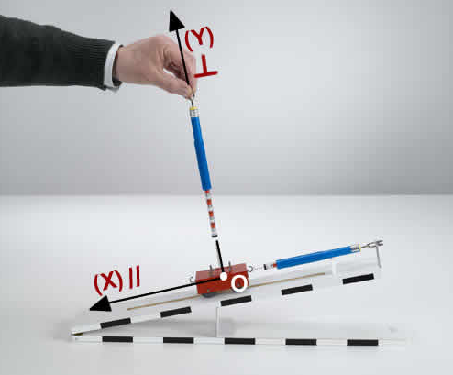
Introduzione
Talvolta è comodo usare un SdR con l’asse X non-orizzontale ma inclinato, cioè un SdR cartesiano obliquo. Questo accade, ad esempio, quando voglio studiare le forze che spingono un oggetto lungo un piano inclinato: guarda la Figura 3. Un carrellino è posto su di un piano inclinato, sostenuto da una molla che applica una forza lungo il piano e da una seconda molla che applica una forza perpendicolare al piano. L’asse X e l’asse Y sono sempre perpendicolare fra loro ma l’asse X è inclinato lungo la direzione del piano, nel verso della discesa: l’asse Y è diretto lungo la direzione perpendicolare al piano con il verso in alto.
Figura 3: esempio di SdR obliquo.

In un SdR obliquo l’asse X è chiamato anche asse parallelo ed è indicato con il simbolo “//” mentre l’asse Y è chiamato asse perpendicolare ed è indicato con il simbolo “⊥”.

Impariamo a scomporre una forza secondo un SdR cartesiano obliquo
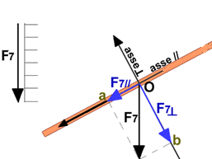
Iniziamo da un caso semplice: scomponiamo un vettore verticale. Considera la Figura 4. In questo caso il vettore F₇ è verticale: il suo modulo è |$\vec{F}$₇|=6N, che si ottiene misurando la lunghezza di F₇ usando la scala del foglio. Voglio scomporre F₇ secondo la direzione del piano inclinato di Figura 3, ecco la procedura:
- si disegnano l’asse parallelo (//) e quello perpendicolare (⊥) al piano passanti per il punto di applicazione del vettore (punto O);
- per ottenere F_{7//} si traccia per l’estremo finale di F₇ la parallela all’asse ⊥ fino ad incontrare l’asse // (punto a)
Figura 4
- per ottenere F_{7⊥} si traccia per l’estremo finale di F₇ la parallela al piano fino ad incontrare l’asse ⊥ (punto b)

Per trovare i valori di F_{7//} e F_{7⊥} dobbiamo misurare la lunghezza dei vettori usando la scala del foglio: se usate un righello, trovate che F_{7//}=+3,1N e F_{7⊥}=-6,25N.
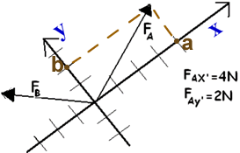
Adesso scomponiamo un vettore generico. Guarda la Figura 5: in questo caso gli assi perpendicolari sono chiamati X e Y. La procedura per determinare le componenti sui due assi è la stessa di quella appena descritta per la forza verticale: dall’estremo finale del vettore si tracciano le parallele agli assi X e Y e si segnano i punti dove esse tagliano gli assi (punti a e b).

Figura 5 scomposizione di due vettori lungo un SdR obliquo

Problema 1: la scomposizione cartesiana. Guarda i quattro vettori di Figura 6: trova le loro componenti e scrivi i vettori secondo i tre modi di scrittura descritti sopra.
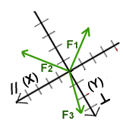
Problema 2: la scomposizione cartesiana obliqua. Guarda la Figura 5: trova le componenti di $\vec{F}$_{B} e scrivi il vettore secondo i tre modi sopra descritti! Infine, ripeti la stessa cosa per i tre vettori$\vec{F}$₁, $\vec{F}$₂ e $\vec{F}$₃ mostrati in Figura 7.
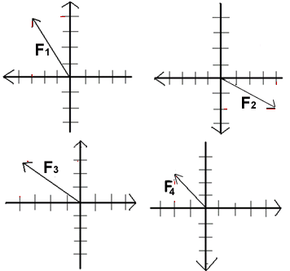

Figura 6
Figura 7

SOLUZIONI
Problema 1
${\vec{F}}_{1}$= $\left\{\begin{aligned}F_{1X}= +3N \\ F_{1Y}= +4N\end{aligned}\right.$ ; ${ \vec{F}}_{1}$ = (3N ; 4N) ; ${\vec{F}}_{1}$ = 3N$\hat{x}$ + 4N$\hat{y}$ ; ${\vec{F}}_{1}$ = 5N·($\frac{3}{5}\hat{x}$ + $\frac{4}{5}\hat{y})$

${\vec{F}}_{2}$= $\left\{\begin{aligned}F_{2X}= -4N \\ F_{2Y}= +2N\end{aligned}\right.$ ; ${\vec{F}}_{2}$ = (-4N ; 2N) ; ${\vec{F}}_{2}$ = -4N$\hat{x}$ + 2N$\hat{y}$ ; ${\vec{F}}_{2}$ = $\sqrt{20}$ N·(-$\frac{4}{\sqrt{20}}\hat{x}$ + $\frac{2}{\sqrt{20}}\hat{y})$

${\vec{F}}_{3}$= $\left\{\begin{aligned}F_{3X}= -4N \\ F_{3Y}= +3N\end{aligned}\right.$ ; ${\vec{F}}_{3}$ = (-4N ; 3N) ; ${\vec{F}}_{3}$ = -4N$\hat{x}$ + 3N$\hat{y}$ ; ${\vec{F}}_{3}$ = 5N·(- $\frac{4}{5}\hat{x}$ + $\frac{3}{5}$ $\hat{y})$

${\vec{F}}_{4}$= $\left\{\begin{aligned}F_{4X}= -2N \\ F_{4Y}= -3N\end{aligned}\right.$ ; ${\vec{F}}_{4}$ = (-2N ; -3N) ; ${\vec{F}}_{4}$ = -2N$\hat{x}$ -3N$\hat{y}$ ; ${\vec{F}}_{4}$ =$\sqrt{13}$N·(- $\frac{2}{\sqrt{13}·}\hat{x}$ - $\frac{3}{\sqrt{13}}\hat{y})$

Problema 2 (l’asse // è indicato con X, quello perpendicolare con Y)
${\vec{F}}_{B}$= $\left\{\begin{aligned}F_{B//} (F_{B}x)= -3N \\ F_{B} \left(F_{B}y\right)= +3N\end{aligned}\right.$ ; ${\vec{F}}_{B}$ = (-3N ; 3N) ; ${\vec{F}}_{1}$ = -3N$\hat{x}$ + 3N$\hat{y}$ ${\vec{F}}_{B}$ = $\sqrt{18}$N·(- $\frac{3}{\sqrt{18}·}\hat{x}$ + $\frac{3}{\sqrt{18}}\hat{y})$

${\vec{F}}_{1}$= $\left\{\begin{aligned}F_{1//} (F_{1X})= -3N \\ F_{1} (F_{1Y})= -2N\end{aligned}\right.$ ; ${\vec{F}}_{1}$ = (-3N ; -2N) ; ${\vec{F}}_{1}$ = -3N$\hat{x}$ - 2N$\hat{y}$ ; ${\vec{F}}_{1}$ $\sqrt{13}$N·(- $\frac{3}{\sqrt{13}·}\hat{x}$ - $\frac{2}{\sqrt{13}}$ $\hat{y})$

${\vec{F}}_{2}$= $\left\{ \begin{aligned}F_{2//} (F_{2X})= +3N \\ F_{2} (F_{2Y})= -3N\end{aligned}\right.$ ; ${\vec{F}}_{2}$ = (3N ; -3N) ; ${\vec{F}}_{2}$ = 3N$\hat{x}$ - 3N$\hat{y}$ ; ${\vec{F}}_{2}$ = $\sqrt{18}$N·( $\frac{3}{\sqrt{18}·}\hat{x}$ - $\frac{3}{\sqrt{18}}\hat{y})$

${\vec{F}}_{3}$= $\left\{ \begin{aligned}F_{3//} (F_{3X})= +1N \\ F_{3} \left(F_{3Y}\right)= +3N\end{aligned}\right.$ ; ${\vec{F}}_{3}$ = (1N ; 3N) ; ${\vec{F}}_{3}$ = 1N$\hat{x}$ + 3N$\hat{y}$ ; ${\vec{F}}_{3}$ = $\sqrt{10}$N·($\frac{1}{\sqrt{10}·}\hat{x}$ + $\frac{3}{\sqrt{10}}\hat{y})$

